旧塩尻市立楢川体育館に係る
事業提案募集要項

塩尻市交流文化部社会教育スポーツ課
令和８年４月

1 事業者募集の趣旨
塩尻市が所有する旧塩尻市立楢川体育館（以下「旧楢川体育館」という。）は、市民の健康増進や交流の場として重要な役割を果たしてきましたが、人口減少や利用ニーズの変化等を背景として、利用者数が減少し、現在は用途廃止となっています。一方で、当該施設は地域において一定の規模を有する不動産資源であり、適切な利活用が図られれば、新たな価値創出につながる可能性を有しています。
一方で、当該施設は、土地及び建物として一定の資産価値を有するものの、その立地条件や、施設の改修・解体等に要する費用を総合的に考慮した結果、無償譲渡を前提として民間活用を促進することが妥当であると判断しました。
こうした状況を踏まえ、本市は、民間事業者等の柔軟な発想やノウハウを活用し、当該施設の土地及び建物を一体的に利活用することを条件に、当該施設の無償譲渡を前提とした事業提案を広く募集します。
本事業は、市が所有する資産を民間に譲渡することにより、事業者の主体的な経営判断による自由度の高い活用を促進し、地域課題の解決、さらには雇用創出や交流人口の増加など、地域経済の好循環を生み出す取組が実現されることを期待します。

２ 本募集要項の位置づけ
本募集要項は、用途廃止となった旧楢川体育館の土地及び建物について、提案内容を検討するために必要となる基本的事項及び条件等を示すものです。
本市は、本募集要項に基づき提出された提案について総合的な評価を行い、最も優れた提案を行った事業者を優先交渉権者として選定します。その後、当該事業者と詳細な協議を行い、事業としての妥当性及び実現性が認められる場合には、譲渡に向けた仮契約の締結及び議会の議決等の所定の手続きを経て、本契約（無償譲渡契約等）を締結します。
なお、本募集は特定の事業内容や用途をあらかじめ限定するものではなく、土地及び建物の無償譲渡による民間所有への移行を基本としつつ、事業者独自の創意工夫による自由度の高い提案を求めるものです。したがって、有償での譲渡を希望する提案や、本募集要項に記載のない事項であっても、本事業の趣旨に合致すると認められる内容については、積極的な提案を妨げるものではありません。
また、提出された提案内容については、提案者の知的財産として適切に取り扱い、正当な理由なく第三者に開示することはありません。
３ 施設概要
（１） 施設名称及び所在地
ア 旧楢川体育館
イ 所在地 長野県塩尻市大字奈良井1058番地４
ウ その他 都市計画区域外、土地及び建物の一部が土砂災害特別警戒区域
及び土砂災害警戒区域に該当
(2) 施設の概要
ア 敷地面積 4,705㎡
イ 建築構造 鉄骨造
ウ 建築年 昭和56年
エ 階層数 地上1階
オ 法定耐用年数 34年

区域図
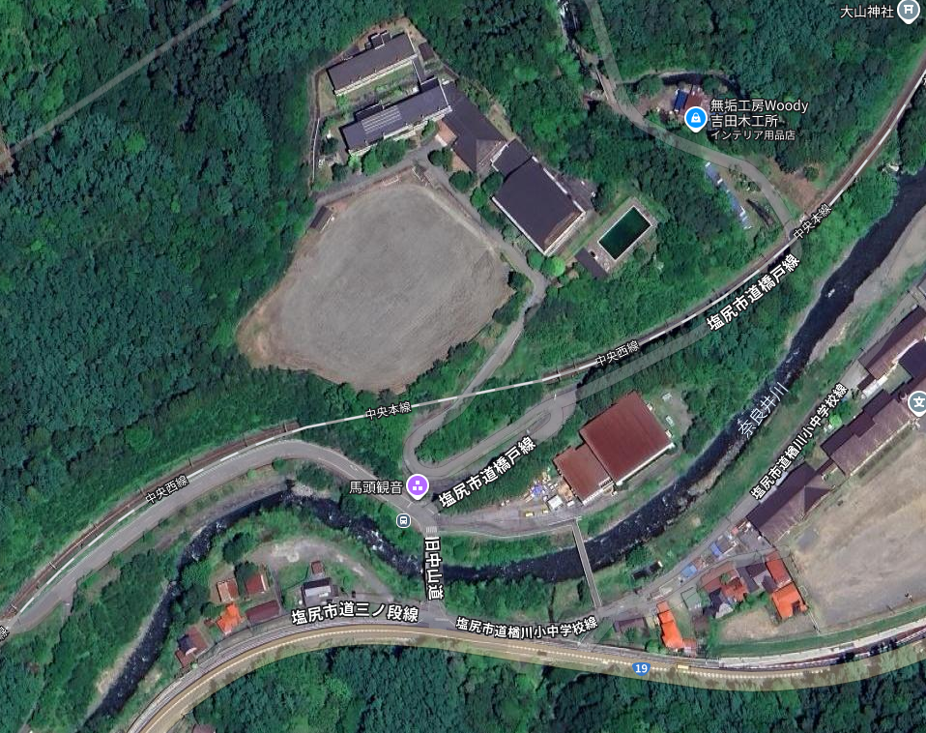

配置図 S=1：500

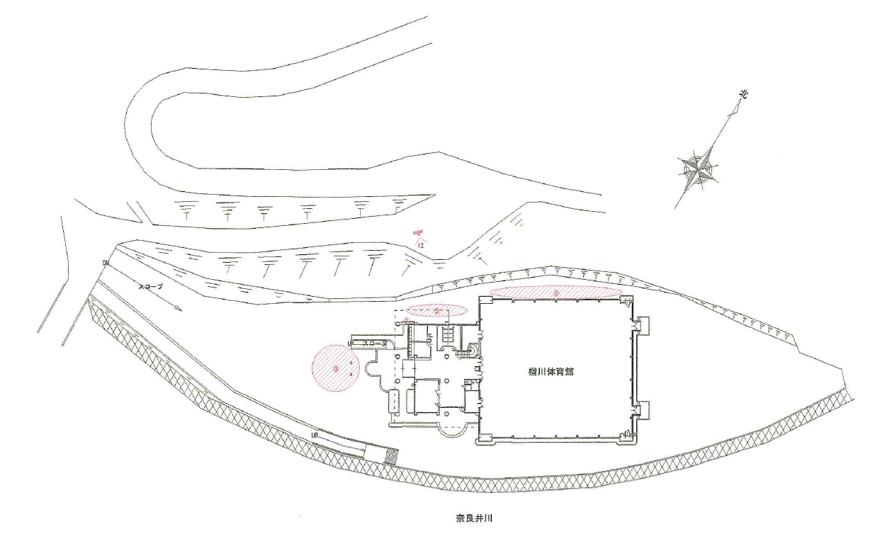

１階平面図 S=1:300
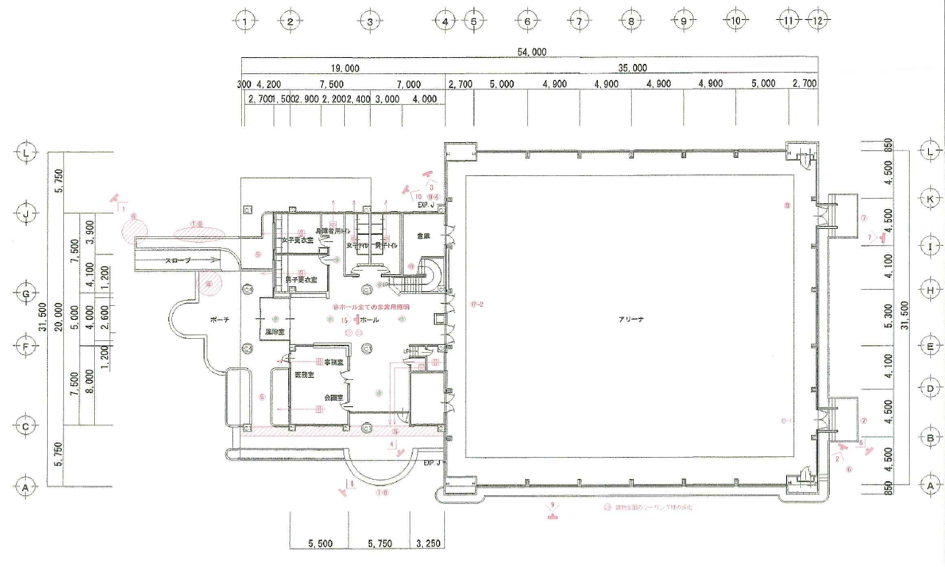

２階平面図 S=1:300
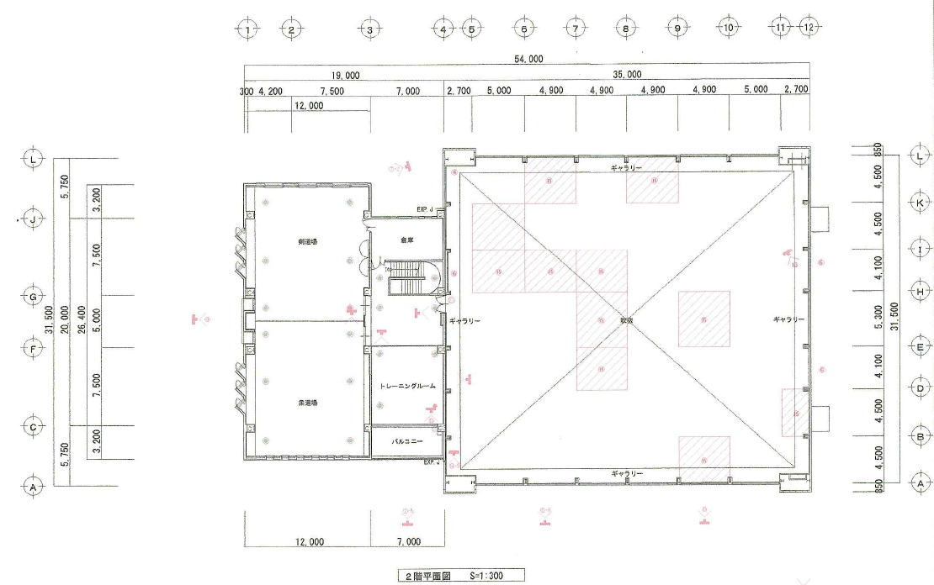

ハザードマップ
赤メッシュ 土砂災害特別警戒区域 黄色メッシュ 土砂災害警戒区域
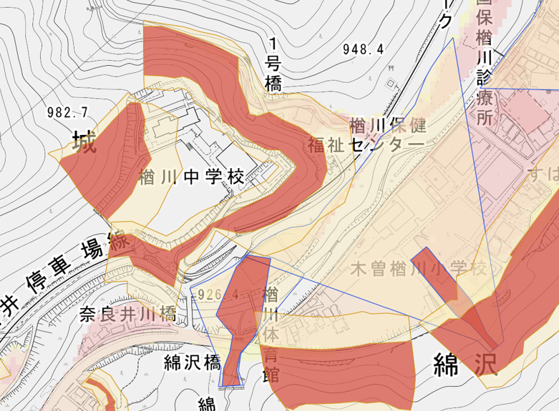

４ 提案の要件
（1） 提案内容
提案内容は、旧楢川体育館の後利用に関するもので、次の要件に該当するものとします。なお、ア及びイは加点要素とし、ウ～オは必須要件とする。
ア 地域住民、地域団体、関係事業者等との連携を通じて、地域課題の解決に
貢献できる内容であること。
イ 地域内での消費拡大、雇用の創出、地域経済の好循環が期待できる内容
であること。
ウ 「現状有姿」での活用を基本とし、土地及び建物の無償譲渡を前提とする
ことを十分に理解していること。
エ 建物及び設備等の現況を踏まえ、改修、維持管理、更新等について、事業
者の責任と負担において実施することを前提とした内容であること。
オ 市の新たな財政支出又は維持経費の増加を伴わないもの。
（2） 対象としない提案
ア 本募集の趣旨に合致しないもの。
イ 当該施設を利用しない、又は利活用の具体性が認められないもの。
ウ 短期間での撤退や転売等、継続的な利活用が期待できないもの。
エ 法令、公序良俗に反する、又はそのおそれがあるもの。
オ 周辺環境や地域住民の生活に著しい悪影響を及ぼすおそれがあるもの。
(3) 事業実施期間
事業の実施期間は、下限を３年とし、市と事業者が協議の上、決定します。
(4) 活用条件
旧楢川体育館は経年劣化による老朽化が進行しており、修繕が必要な箇所
や潜在的な瑕疵が含まれます。そのため、本公募においては、これらの状態を
含めた「現状有姿」での活用及び土地及び建物を一体とした無償譲渡を条件と
します。なお、応募を検討する事業者が当該施設の現況や瑕疵の状態を十分
に把握できるよう、希望者を対象とした現地確認の機会を設けます。
事業者は、可能な限り現地を確認し、改修の必要性等を精査した上で提案を
してください。
譲渡の時期については、優先交渉権者の選定後、市と事業者との詳細な協議を経て決定するものとし、速やかに譲渡契約を締結するものとします。

５ 参加資格
提案者は、市内、市外を問わず、次に掲げる要件をすべて満たす法人、個人事業主若しくは任意団体又は法人等のグループとします。
なお、グループの場合は、全構成員が要件を満たしていることとします。
(1) 地方自治法施行令（昭和22年政令第16号）第167条の４第１項に規
定する者でないこと。
(2) 塩尻市暴力団排除条例（平成24年３月22日条例第７号）第２条に規
定する暴力団若しくは暴力団員又は、暴力団員等と密接な関係を有す
ると認められるものでないこと。
(3) 提案受付期限から審査結果公表の日まで、塩尻市入札参加資格者に係
る入札参加停止措置規程に基づく指名停止処分を受けていないこと。
(4) 会社更生法（平成14年法律第154号）に基づく更生手続開始の申立
てがなされていないこと。
(5) 国税及び地方税に滞納がないこと。

６ 募集の流れとスケジュール
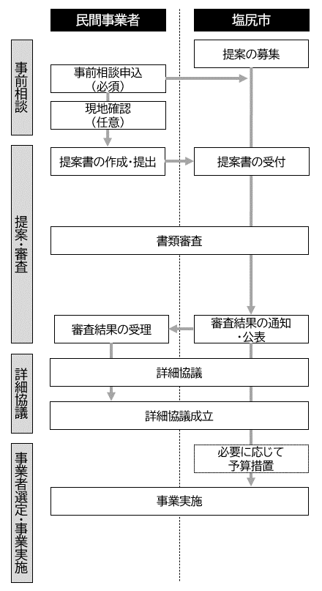

７ 事前相談
提案書作成のため事前相談を受け付けます。事前相談は提案の実現可能性を高めるため必須とします。
なお、事前相談は個別に実施し、相談内容は非公開とします。
（1） 申込期間
令和８年４月１３日（月）から令和８年４月３０日（木）まで
※ 土曜日、日曜日及び祝日はお受けできません。
(2) 申込方法
市ホームページの事前相談申込書（様式１号）を事務局に提出してください。
(3) 実施日時等
事前相談の日時及び場所については、個別に電子メール等で調整します。
- 書面による質疑回答は行いません。

８ 現地確認
当該施設の現況や瑕疵の状態を十分に把握していただくため、希望者を対象とした現地確認の機会を設けます。現地確認を希望される方は、次の期間内において、現地確認参加申込書（様式2号）を事務局に提出してください。
現地確認の実施期間
令和８年４月１３日（月）から令和８年４月３０日（木）まで

９ 提案の受付
（１） 受付期間
令和８年４月１３日（月）から令和８年５月７日（木）まで
（２） 提出方法
メール又は郵送（期限内必着）により提出してください。郵送で提出する場合
は、必ず「書留」「簡易書留」「特定記録」のいずれかで提出してください。
（３） 提出先
担当：塩尻市交流文化部社会教育スポーツ課
住所：〒399-07３８ 長野県塩尻市大門七番町４番３号
T E L：0263-54-0993
メール：shakai@city.shiojiri.lg.jp

(4) 提案書類等
次の書類を作成し、提出してください。
ア 提案提出書（様式３号）
イ 誓約書（様式４号）
ウ 提案者に関する基本的事項（様式５号）
エ 提案概要書（様式６号）
オ 補足資料（任意様式）
※ 複数の提案をする場合、提案ごとに提案書類を作成してください。
※ 塩尻市入札参加資格者名簿に登録されていない場合は、原則、次の
書類も提出してください。
カ 登記事項証明書
キ 財務諸表（直近２年分）
(5) 提案書類の取扱い
ア 提出書類は返却しないものとします。
イ 提出された提案書等は、提案審査の目的以外には使用しません。
ウ 提案書等は、塩尻市情報公開条例（平成10年３月30日条例第５号）
に基づく公開請求の対象となりますが、公開範囲については、事前に提
案者への意見照会を行い決定します。

１０ 協議対象提案の選定
（1） 選定方法
ア 旧楢川体育館の後利用に向け、塩尻市の関係部署で構成する庁内検討会
議において審査を行い、採用又は不採用を決定します。
イ 参加資格は、事務局で確認します。
(2) 審査基準
審査基準 | 内容
地域課題解決への貢献度 | - 地域の課題解決につながるか。  - 取組内容が具体化されているか(方法、体制、工程)
地域経済への波及効果 | - 地域経済の好循環が期待できる設計か  - 地域の雇用創出の見込みが具体的か
「現状有姿・無償譲渡」の前提理解 | - 旧楢川体育館を市から事業者へ「現状有姿」で無償譲渡する前提を、提案内で理解・受容しているか  - 現状有姿で生じ得る制約(劣化、設備状態等)を踏まえた計画になっているか
改修・維持管理・更新の責任 | - 建物・設備等の現況を踏まえ、必要な改修/維持管理/更新の内容と範囲が整理されているか・
市の追加財政負担が生じない提案 | - 市の新たな財政支出を求めない内容か  - 市の維持経費が増加しないことが見込めるか

(3) 審査結果の通知・公表
ア 提案審査の結果は、文書で提案者に通知するとともに、市ホームペー
ジで公表します。
イ 市ホームページでの公表は、採用した提案の提案名称及び提案概要、
不採用とした提案については提案名称のみとします。また、事業化に向
けた詳細協議を経て、契約締結等に至った場合は提案者名も公表しま
す。

１１ 詳細協議及び契約締結等
(1) 詳細協議
ア 採用となった提案については、提案内容を基に事業化に向けた協議
及び必要に応じて関係者との調整を行います。
イ 協議に当たっては、国から示される最新の制度や指針等を、可能な限
り、提案内容に反映させるものとします。
ウ 協議の期間は、原則として提案の採用から６箇月以内とします。ただ
し、市及び提案者は、できる限り短期間で協議が調うよう努めるもの
とします。
エ 協議の結果は、市ホームページで公表します。
オ 協議により提案内容の実施が明らかに困難であることが判明した場
合は、協議不調とし、事業化を見送ります。
カ 協議の過程において、提案者が負担した費用やリスク等について市
は責任を負いません。

(2) 予算措置
協議が整ったものは、必要に応じて予算措置の手続きを進めます。ただし、
当該施設の老朽化に伴う修繕は行わず、現状有姿での活用を基本とします。
(3) 契約締結等
詳細協議が成立した後、必要な随意契約を行います。

１２ 事業実施
契約締結等の後、事業者は責任を持って事業を実施します。

１３ その他
(1) 応募に関する費用及び協議に関する費用は、提案者の負担とします。
(2) 提案に当たっては、事前に提案者の責任において関係法令等を遵守するこ
ととし、事業実施時における法令適合のリスクは提案者に帰属するものと
します。
(3) 失格事項
提案者が次のいずれかに該当する場合は、失格とします。
ア 参加資格の要件を満たさなくなった場合
イ 提出書類に虚偽の記載があった場合
ウ 審査の公平性に影響を与える行為があった場合
（４） 提案書類の提出後に参加を辞退する場合には、参加辞退届（様式７号）を提
出してください。
(5) 本募集は、解除条件付きの制度であるため、関係予算が成立しない等の
理由により提案の事業が実施できなくなった場合には、提案は事業化さ
れません。
(6) この募集要項に定めのない事項については、提案者と市との協議の上、
決定することとします。

１４ 事務局（問い合わせ先）
塩尻市交流文化部社会教育スポーツ課
住所 399-07３８ 長野県塩尻市大門七番町４番３号
電話 026３-5４-0９９３ メール shakai@city.shiojiri.lg.jp

